
埃及貓

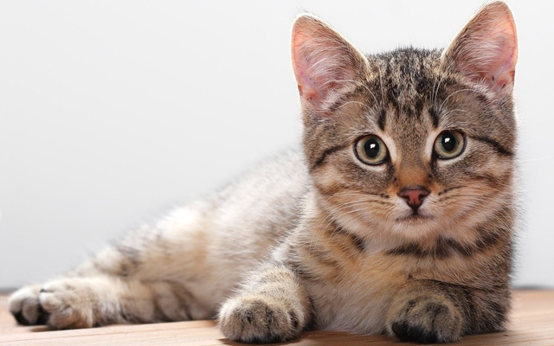
阿如

簡介：
原产于埃及，又称埃及神猫。可能是世界上最早出现的家猫。早在公元1400年前，尼罗河畔古埃及寺庙的壁画上，就画有一种带斑点的猫的形象。在古埃及，猫是神的化身，人们对猫非常崇拜，死后要厚葬。由于古埃及的衰落导致了埃及猫的地位也随之动摇,直至公元4世纪康士坦丁统治时期，埃及猫才开始作为普通的小生物而存在。1953年第一只埃及猫传入意大利，后传入美国，1957年，埃及猫首次在英国伦敦皇家猫展上亮相，15年后得到猫协承认。
現存幾千年前古埃及的墓碑和紙卷上都有其圖形和文字記載。埃及貓身上帶有斑點，形成固定品種起源于19世紀地中海地區的一位王妃，她非常喜歡一隻從開羅引進的貓，將它和一隻義大利貓交配產子。後來該貓的後代被帶到美國繁衍，並于次年在美國註冊和首次參展，受到美國家庭的普遍歡迎。
20世紀50年代由埃及傳入美國和英國。之後，這些貓被人們統稱為埃及貓。埃及貓首次傳入義大利的時間是在1953年，隨後傳入了美國，當埃及貓第一次亮相于英國倫敦的皇家貓展時是在1957年，被貓協認可也是在15年後。

習性：
埃及貓是現代家貓的原始品種之一。[2]因為牠們在身體結構上、生長和行為上與其他現代家貓都有很大分別，從此可見牠的年代很久遠，或至少這種品種的習性很特別。埃及貓對溫度很敏銳，非常喜歡溫暖的地方。
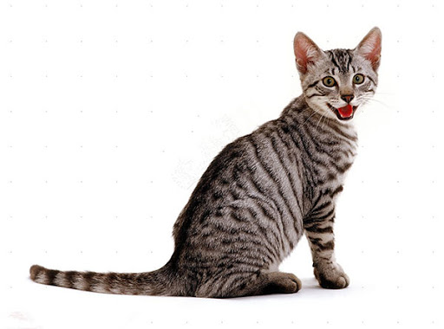
外型：
埃及貓(Egyption Mau)為中型短毛貓品種。胎生，體重2.5-7千克，皮膚和毛色上都有像豹的斑紋，埃及貓形體適中，肌肉發達。埃及貓是點狀虎斑種的貓中唯一不以人工繁殖，而是自然形成點狀花紋的貓種，被譽為"小型豹"，身上的點狀花紋、或大或小隨意分布，臉、四肢和尾巴有條紋圖案。額頭的眉宇之間有一個聖甲蟲圖案。
中型短毛貓品種。體重2.5-5千克，是唯一天然豹紋的家貓。埃及貓的皮膚和毛色上都有像豹的斑紋

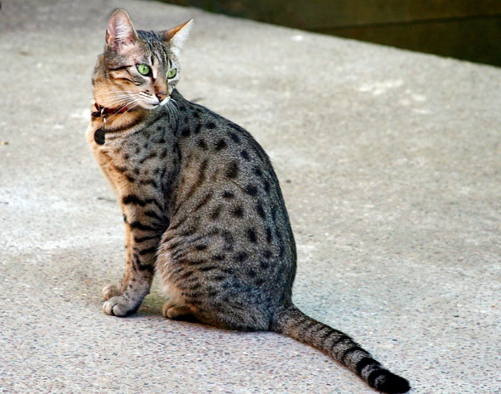
特徵：
埃及貓有五種顏色，由最珍貴到最普通的毛色為：銀色、古銅色、菸灰色、黑色、藍/白蠟色。[10]黑色至白蠟色的埃及貓都不會參展，但會用以配種。所有參展的埃及貓都必須有綠色的眼睛。但幼年到18個月大貓的琥珀色眼睛也可接受。

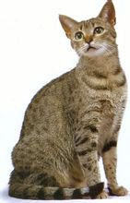
行為：
貓打架、貓薄荷（貓草）、貓的交流、踩奶貓的智商貓、玩耍和玩具呼嚕聲、翻正反射貓的感知。

起源：
1953年第一隻埃及貓傳入義大利，爾後傳入美國，1957年，埃及貓首次在英國倫敦皇家貓展上亮相，15年後得到貓協承認。性格 聰明溫顧，膽小脆弱，記憶力好，對小孩很有耐心，叫聲輕細、優美。怕陌生人。

象徵介紹：
古代埃及人把貓奉為月亮女神Bast的化身和象征，這是因為月亮女神Bast強大無比，是專門掌管月亮、生育和果實豐收之神。貓的某些生活習性和生理特征，如夜行性、毫不隱蔽的性愛生活和多產以及捕鼠以保證糧食豐收，正好和月亮女神Bast的職責相符合，也就很自然地和月亮女神聯系到一起了。
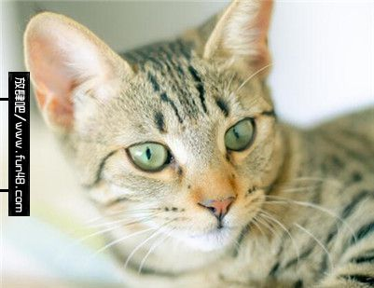
並且，月亮女神的形象也被描繪成人身貓頭，甚至女神的兄弟太陽神，也被描繪成公貓的形象。在埃及月亮女神Bast是貓首，有貓群相伴，因此貓在埃及為聖獸，許多廟宇飼養貓，並按儀式喂食它們。在古埃及，流浪貓會受到善待，家貓則能分享家庭食物。

資料來源：
https://zh.wikipedia.org/wiki/%E5%9F%83%E5%8F%8A%E8%B2%93#%E7%A8%80%E6%9C%89%E6%A8%99%E6%BA%96
https://www.itsfun.com.tw/%E5%9F%83%E5%8F%8A%E8%B2%93/wiki-9368171-3075261

